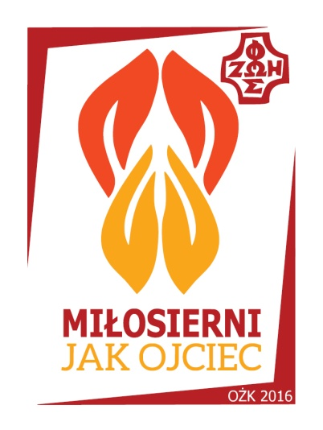
Porekolekcyjny Dzień Wspólnoty
Miłosierni niosący Ewangelię
23 października 2016

Drodzy Oazowicze!
Kończy się Rok Miłosierdzia. I o ile ostatnio wszędzie słyszeliśmy co to oznacza, co powinniśmy robić, jakie wyzwania podjąć, jakich uczynków robić więcej, jak powinna wyglądać nasza spowiedź, to tak naprawdę na tej końcówce zostaje jedno pytanie. Czy naprawdę wierzymy, że Jezus Chrystus, nasz Pan i Zbawiciel jest miłosierny? Czy naprawdę uwierzyłaś, albo uwierzyłeś, że Twój Bóg jest Miłością? Czy jesteś mu w stanie zaufać w pełni? Jeśli mamy innym opowiadać Ewangelię, to tylko mówiąc o miłosierdziu. Nadchodzący Dzień Wspólnoty będzie okazją do podzielenia się doświadczeniem miłości. Będziemy go przeżywać 23 października w parafii Najświętszego Serca Pana Jezusa w Bieruniu Nowym.
Pamiętajmy o sobie w modlitwie.
Do zobaczenia!
Program Dnia Wspólnoty
12:45 Próba przyjęcia do deuterokatechumenatu (dla kandydatów i poręczycieli)
13:15 Zawiązanie wspólnoty, wprowadzenie i modlitwa
13:30 Przygotowanie do Eucharystii i szkoła śpiewu
14:00 EUCHARYSTIA
15:30 Spotkania w grupach
16:30 Modlitwa i agapa
Podział posług
Posługa | Wspólnota
I czytanie | Hołdunów
Psalm | Chełm Śląski
II czytanie | DK Imielin
Modlitwa wiernych | Lędziny
Procesja z darami | Bieruń Stary
Zbieranie kolekty | Bieruń Nowy
Prosimy, żeby osoby przystępujące do deuterokatechumenatu przyniosły ze sobą Pismo Święte i w miarę możliwości nie wykonywały posług.
Zachęcamy do przyniesienia słodkich darów stołu.
Szczęść Boże!
Michalina Dzierżak
Ks. Paweł Olszewski

